104年度「杉林區水質水量保護區」水源保育與回饋計畫-「104年杉林區慶祝觀世音菩薩聖誕平安遶境暨水資源保護宣導活動計劃」

執行成果報告
項次：第八款第8項次，辦理杉林全區宗教民俗活動
子計畫名稱：104年杉林區慶祝觀世音菩薩聖誕平安遶境暨水資源保護宣導活動計劃
宣導列車：神蹻車隊懸掛水資源保育布條及宗教晚會宣導水資源保育的重要性以趣味有獎徵答方式進行
執行單位：高雄市杉林區公所民政課

壹、基本資料
計畫名稱 |  | 104年杉林區慶祝觀世音菩薩聖誕平安遶境暨水資源保護宣導活動計劃
計畫類別 |  | ■水資源教育活動（保護區內）：  □社區活動  □學校活動  ■宗教民俗活動  □水資源教育宣導活動  □水資源教育觀摩活動（保護區外）
宣導列車 |  | ■水資源保育專車：  ■節約用水 □LID □BMPs □人工溼地 □水污染防治 □水土保持 水資源教育（含自來水管理）  □環境教育專車：  □水環境教育 □環保清潔劑 □生態旅遊 □永續觀光  □自主防災專車：  □水災防災社區 □水旱災災害潛勢  □無毒農業專車：  □自然農法 □有機栽培 □友善農業 □合理化施肥 □有機液肥 □無毒行銷 □保育社區  □政令宣導：
執行單位 |  | 公所自辦(自辦或委託專業或委託村里代辦)  □補助學校：  □補助立案團體：
主 持 人 |  | 鍾炳光 | 聯 絡 人 | 羅瑞文
聯絡地址 |  | 高雄市杉林區上平里山仙路6號
聯絡電話 |  | 6771340-220 | 傳真電話 | 6772874
實施期程 | 104年4月3日 |  | 辦理地點 | 杉林全區遶境
預算金額 | 回饋費：580,000  自籌款：0  其他：0  合計：580,000 |  | 支出金額 | 回饋費：553,015  自籌款：0  其他：0  合計：553,015
預計人數 | 約5000人 |  | 實際人數 | 約3000人
備註 | 按原計畫執行  □修正計畫內容：（說明修正原因、調整情形）
貳、執行成果
一、計畫摘要
（一）傳承杉林民風，塑造杉林民俗文化新貌，營造一個珍惜水資源，人與天地自然和諧共處的環境，增強地方魅力，提昇心靈純淨的生活品質。
（二）透過祈安繞境活動等，以知性、感性、健康、學習、成長，
加強社區之間的互動，共享社區宗教民俗資源。
（三）以神威顯赫，安撫十方法界眾生、撫慰地方人心，祈求境內風調雨順、安和樂利、豐衣足食、子孫富貴，和諧美麗的杉林。
（四）帶動區域團結，凝聚地方共識，產生情感的連結和交流，建立溝通平台，增進意見交流管道，達到團結鄉里的目標。
（五）培養觀光產業基礎，營造節慶的旅遊據點，厚植旅遊的軟實力潛能，表現族群文化，展現杉林客庄特產、美食、藝能諸多特色。

二、計畫目的
(一)塑造杉林區宗教民俗文化新風貌，傳播珍惜水資源愛護地護的觀念，營造人與天地自然和諧共處，團結民心增進社區活力，達到提昇環境生活品質的目的。
(二)藉由平安遶境暨水資源保護宣導活動，共同祈求風調雨順國泰民安，進而撫慰八八風災後居民受創的心靈，以達到珍惜水資源愛護大自然宣導之成效。
三、工作內容：
1.杉林區平安遶境:國曆104年4月3日07:30-17:00
2.杉林宗教之夜:4月3日晚20:00~21:30
3.珍惜水資源宣導：隨車懸掛宣導布條、宣導講師及影片播放(上平國小操場4月3日17:00~20:00)合計3小時。

四、計畫人力
（一）計畫主持人
鍾炳光，藉由辦理杉林區宗教平安遶境，共同祈求風調雨順國泰民安，進而撫慰八八風災後居民受創的心靈，暨傳播珍惜水資源愛護地護的觀念，以達到珍惜水資源愛護大自然宣導之成效。

（二）工作團隊人員名單、分組及其負責工作項目
組 別 | 姓 名 | 工 作 項 目
宣導組 | 陳建設 | 懸掛水資源保育宣導布條
宣導組 | 羅瑞文 | 邀請大家參與宗教之夜水資源保育宣導課程
車隊指揮組 | 鍾炳光 | 全區平安遶境總指揮
車隊指揮組 | 鍾瑞虎 | 全區平安遶境副指揮
宗教之夜組 | 鍾炳光、劉輔義 | 宗教之夜水資源保育宣導課程主講人區長鍾炳光及擔任晚會主持人劉輔義

（三）動員或參與之志工、團隊等
1.普賢靈修院、朝峰宮、紫林寺、龍山廟、明修堂、新峰寺、樂善堂、公明宮、朝雲宮、真天巖等各廟宇出一輛車、神轎一頂、人員10至20人。。
2.顧問團： 總顧問: 吳俊德(農會總幹事)
顧 問:曾成榮(前代表會主席)、劉逢亮(里長)、邱志明(里長)、陳木源(里長)、陳勤招(里長)、陳源龍(里長)、方馬俊(里長)、江明成(里長)。
3.總召集人：鍾炳光(區長)
4.副總召集人：張福松(里長)、黃瑞德(堂主)、吳志成(副堂主)
張欽賢(理事長)、陳偉民(理事長)。
5.神轎(編號)負責人：何文煌
（1）伯公轎：田雲程
（2）觀音轎.1：上平里1~5鄰長
（3）觀音轎.2：上平里7~11鄰長
（4）恩主轎：上平里12~16鄰長
（5）媽祖轎.：翁素惠(婦女)
（6）太子轎：上平里17鄰長
(7) 其他各里神轎:由各寺廟參與人員負責。
6.交通路線申請、交通管制及路線圖規劃等事項：由杉林區公所請杉林分駐所、義消及各里社區志工。

五、經費運用
（一）經費分攤表
經 費 來 源 | 計 畫 經 費 |  | 實 支 經 費
經 費 來 源 | 金 額 | % | 金 額 | %
水源保與回饋費 | 580,000 | 100% | 553,015 | 95.35%
自籌款 | 0 | 0 | 0 | 0
其他補助經費 | 0 | 0 | 0 | 0
總經費 | 580,000元 |  | 553,015元

（二）水源保育與回饋費支用明細
支 用 項 目 | 用 途 說 明 | 金 額%
平安遶境、宗教之夜 | 宣導布條、晚會中宣導 | 526,715 | 95.24%
珍惜水資源宣導 | 文具茶水等 | 26,300 | 4.76%
合計 |  | 553,015 | 100%

六、宣導列車
透過神蹻車隊祈安繞境活動懸掛水資源保育布條及宗教晚會宣導水資源保育的重要性以趣味有獎徵答方式進行

七、執行情形
（一）實施期程：104年4月3日
（二）辦理地點：杉林區全區遶境、上平國小宗教之夜
（三）活動照片：

照片1 ：說明杉林區全區遶境-月美里月眉樂善堂
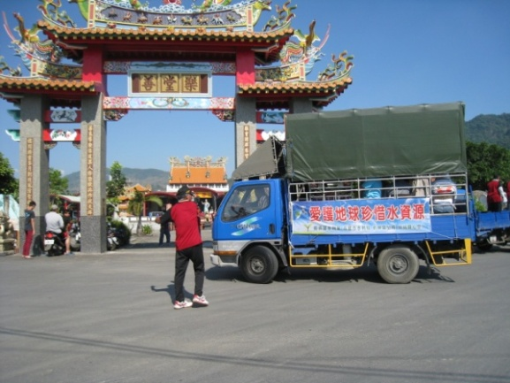

照片2：說明上平國小宗教之夜水資源保育宣導晚會-舞獅開場表演
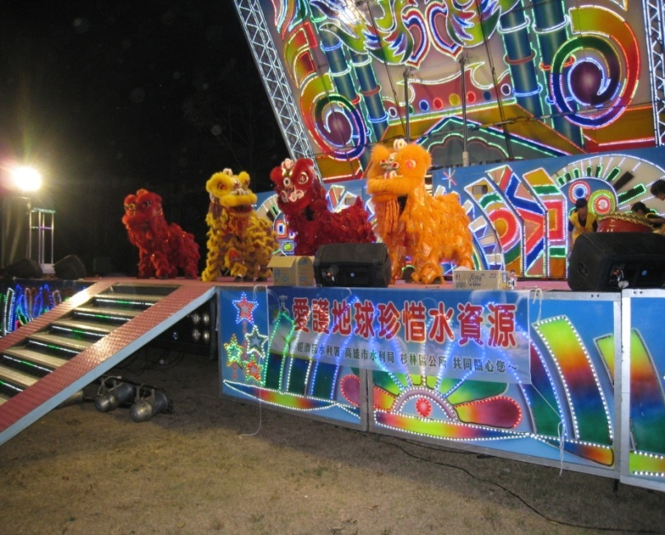

八、與相關計畫之配合：無
參、績效評估
一、量化分析
（一）參加人數分析：參加人員為本所工作人員8人、參加廟宇計11間，每間派30至40人計150人、承覽廠商20人，全區平安遶境3000人、宗教之夜2000人。

（二）活動內容及情形：
1.杉林區平安遶境活動 。
2.杉林宗教之夜。
3.珍惜水資源宣導。
杉林區平安遶境:杉林區全境(上午北杉林)辰峰寺7:30出發-杉林里(普賢靈修院)-木梓里(朝峰宮)-集來八張犁里(紫林寺)、集來里(龍山廟)-新庄里(明修堂)、新庄里(新峰寺)-上平國小操場(12:00午餐/休息)；(下午南杉林)飛行傘預定地13:00出發-大愛里-月美里(樂善堂)月美里(真天巖)-月眉里(公明宮)、月眉里(朝雲宮)- 上平國小操場(17:00晚餐/休息)，大轎停放於此地，並設神壇於此，請保全守夜。晚上20:00在此(神壇前)辦理杉林宗教之夜。
並於車隊懸掛保育水資源宣導布條及於上平國小操場17:00~20:00
播放保育水資源宣導影片合計3小時。

（三）教材或宣導品：有獎問答獎品20份

（四）成效調查：
1、增進水質水量保護區計畫各項工程的執行品質。
2、促進市民敦親睦鄰，保護水資源與節約用水。
3、提昇市民生活品質，促進地方的和諧與團結。
4、透過「104年杉林區慶祝觀世音菩薩聖誕平安遶境暨水資源
保護宣導活動計劃」，宣導民眾確實做好水資源保育，讓後
輩子孫有好 水可使用亦有保護地球的重大意義，相信民眾對
於水資源皆有進一步的理解與觀念，也期盼政府未來能對於
水資源有更完整妥適的管理與規劃，且透過民眾們的支持與
配合，水資源能夠永續發展下去，留給下一代良好的水資源
可以使用。

二、質化分析

項 目 |  | 自 我 評 估
參  與  人  員 | 1.水資源議題的迴響 | 對水資源問題的認識、反應與參與，對水資源保育的了解、關心與認同。
參  與  人  員 | 2.環境保護的踐行 | 是否落實水資源保育行動，是否在日常生活中展現環境保護行為，是否推廣水資源保育觀念。
參  與  人  員 | 3.宣導列車學習成效 | 提高防災意識與準備、無毒農業技術提升、採用節約用水措施、減少水污染、落實環境教育、建立保育社區、環境友善等。
參  與  人  員 | 4.社會影響 | 社會福祉、瞭解科普知識、促進社區和諧、宗教與倫理宣揚、道德提升等。
參  與  人  員 | 5.其他效益 | 減少碳排放量、提高能源或資源利用、瞭解水源保育與回饋費立法精神、認同計畫執行成果。
執  行  單  位 | 6.執行單位運作能力的提升 | 人數與職位、任務分工、志工或團體組織、決策過程、執行與交流、計畫規劃與執行、促成外部單位之合作與協助、各單位互動方式與情形、上級單位督辦與指導等。
執  行  單  位 | 7.資源動員、管理、檢討能力的提升 | 人力、財力、物力、空間等的運用狀況、活動影像紀錄、經費管理（核銷）、文件管理、活動資訊公開、問題掌握、成效檢討、活動價值等。
執  行  單  位 | 8.文化傳承與經濟效益 | 促成廠商投資研發、生產、刺激地方產業發展、協助文化傳承、培育學生、專業技能訓練、生態旅遊、永續觀光。
執  行  單  位 | 9.平等促進 | 性別或弱勢族群的受益比例、增加就業、受益人口與金額、無障礙環境規劃。
執  行  單  位 | 10.外部效益與內部控制 | 提升公共服務、提供標竿學習、凝聚政策方向、控制環境、風險評估、控制作業、資訊與溝通、監督。

肆、檢討與後續改進措施
一、成效檢討：
藉由慶祝觀世音菩薩聖誕平安遶境神蹻車隊懸掛水資源保育布
條及宗教晚會宣導水資源保育的重要性以趣味有獎徵答方式進
行著實有效達傳達宣導目的。
二、問題剖析：
本計畫執行成果達到與原先計畫目的。
三、後續改進措施：
未來執行方向將繼續朝這次計畫進行，並將與各廟方負責人周詳討論工作，以避免再次發生這次活動保險費之投保單位錯誤情況。

伍、佐證資料
一、計畫成案：
檔 號：
保存年限：
高雄市政府 函
地址：83001高雄市鳳山區光復路2段132號
承辦單位：水利局水利行政科
承辦人：陳雪芬
電話：07-7995678-2169
傳真：(07)7452286
受文者：高雄市杉林區公所
發文日期：中華民國104年3月12日
發文字號：高市府水利字第10431339800號
速別：普通件
密等及解密條件或保密期限：
附件：
主旨：貴所檢送「104年杉林區慶祝觀世音菩薩聖誕平安遶境暨水資源保護宣導活動」計畫書乙案，本府同意備查，餘詳如說明，請 查照。
說明：
一、復本府水利局案陳 貴所104年3月4日高市杉區民字第10430186800號函。
二、請貴所依本府103年12月24日高市府水利字第103385057800號函、104年1月16日高市府水利字第10307145000號函及104年1月8日高市府水利字第10430113600號函（均諒達）及會計相關規定辦理旨揭活動，並宣導「水資源之重要性」，本府於年度查核時請檢附執行成果報告。
正本：高雄市杉林區公所
副本：經濟部水利署、本府水利局2015-03-12
09:49:29
104年杉林區慶祝觀世音菩薩聖誕平安遶境暨水資源保護宣導活動計劃
一、依據： 104年度高屏溪水質水量保護區杉林區公所水源保育與回饋計劃及高雄市政府水利局102年3月21日高市府水利第10201464700號函暨本所與里長、本區廟宇聯合會議決議辦理。
二、目的：
(一)塑造杉林區宗教民俗文化新風貌，傳播珍惜水資源愛護地護的觀念，營造人與天地自然和諧共處，團結民心增進社區活力，達到提昇環境生活品質的目的。
(二)藉由平安遶境暨水資源保護宣導活動，共同祈求風調雨順國泰民安，進而撫慰八八風災後居民受創的心靈，以達到珍惜水資源愛護大自然宣導之成效。
三、指導單位：經濟部水利署、高雄市政府水利局
四、主辦單位：杉林區公所
承辦單位:上平辰峰寺
協辦單位:普賢靈修院、朝峰宮、紫林寺、龍山廟、明修堂、新峰寺、樂善堂、公明宮、朝雲宮、真天巖。
五、活動內容及辦理時間：
(一)活動內容：
1.杉林區平安遶境活動
2.杉林宗教之夜.
3.珍惜水資源宣導.
(二)活動辦理時間：
1.杉林區平安遶境:國曆104年4月3日07:30-17:00
2.杉林宗教之夜:4月3日晚20:00~21:30
3.珍惜水資源宣導：隨車懸掛宣導布條、宣導講師及影片播放(上平國小操場4月3日17:00~20:00)合計3小時。
*、杉林區平安遶境:杉林區全境(上午北杉林)辰峰寺7:30出發-杉林里(普賢靈修院)-木梓里(朝峰宮)-集來八張犁里(紫林寺)、集來里(龍山廟)-新庄里(明修堂)、新庄里(新峰寺)-上平國小操場(12:00午餐/休息)；(下午南杉林)飛行傘預定地13:00出發-大愛里-月美里(樂善堂)月美里(真天巖)-月眉里(公明宮)、月眉里(朝雲宮)- 上平國小操場(17:00晚餐/休息)，大轎停放於此地，並設神壇於此，請保全守夜。晚上20:00在此(神壇前)辦理杉林宗教之夜。

六、實施方式：
（一）參與人員（含地點及人數）：杉林地區民眾、辰峰寺信徒、杉林國中、上平國小師生及本里社區民眾【約3000人】，主要地點，本區庄里、上平里山仙路及所有部落、巷道。
（二）工作要項：1.杉林區平安遶境活動
2.杉林宗教之夜
3.珍惜水資源宣導
(三）執行進度：
時間  工作項目 | 103年  11月 | 103年  12月 | 104年  1月 | 104年  2月 | 104年  3月 | 104年  4月
慶祝104年觀音菩薩聖誕計畫擬定 | ● | ●
籌備會議、工作分配 |  |  | ● | ●
執行祈安、平安繞境  計畫、執行 |  |  |  |  | ●
製作藝文活動成果冊 |  |  |  |  |  | ●
（四）人力分工：活動總領導: 杉林區公所 區長 鍾炳光 先生
1.普賢靈修院、朝峰宮、紫林寺、龍山廟、明修堂、新峰寺、樂善堂、公明宮、朝雲宮、真天巖等各廟宇出一輛車、神轎一頂、人員10至20人。。
2.顧問團：
總顧問: 吳俊德(農會總幹事)
顧 問:曾成榮(前代表會主席)、劉逢亮(里長)、
邱志明(里長)、陳木源(里長)、陳勤招(里長)、陳源龍(里長)、方馬俊(里長)、江明成(里長)。
2.總召集人：鍾炳光(區長)
3.副總召集人：張福松(里長)、黃瑞德(堂主)、吳志成(副堂主)、張欽賢(理事長)、陳偉民(理事長)。
4.總務主任：朱俊芳
5.會計主任：鍾瑞虎
6.出納主任：黃文錦
7.庶務主任：吳榮石
8.神轎(編號)負責人：何文煌
（1）伯公轎：田雲程
（2）觀音轎.1：上平里1~5鄰長
（3）觀音轎.2：上平里7~11鄰長
（4）恩主轎：上平里12~16鄰長
（5）媽祖轎.：翁素惠(婦女)
（6）太子轎：上平里17鄰長
(7) 其他各里神轎:由各寺廟參與人員負責。
9.開路鼓：張永鵬、張文平、巫源貴
10.平安保險：辰峰寺總務組
11.繞境路線圖規劃：張文炎、吳憲政
12.總指揮：謝玉松
副總指揮：張永彬、朱俊芳、張文炎、黃裕展
吳志強、何文年、潘文典、龍敏文
13.交通路線申請及交通管制：由杉林區公所請杉林分駐所及義消支援。
14.車輛調集、編隊：何煥榮、廖仁富、李順腾
15.炮手/炮車：彭景旺、吳正雄
16.神轎布及涼扇整理修補：翁素惠、唐招娣、黃芹英、東港妹、鍾麗華、翁素惠、張錦珠、楊秀珍、吳春瑩、龍榮倩、鍾秀娟、黃秀灴、張秀美、溫蕙美。
17.神轎、開路鼓整理：何文煌、童振芳、何泰陞、鍾庭立、張仁文、鍾永晉、張文生、彭景旺、 張福雄。
18.飯湯負責人：張錦瑩
19.聯絡/北港/大崗山：總務主任：朱俊芳
20.茶水供應(含進香)：馬清祈、童振榮、龍敏文、 張文海、廖光弘、張東輝。
21.開淨路：鍾梅娣、溫金招
22.五營旗：隨開路神轎
23.守爐：李萬發、朱世達
23.前導車：張文毓
24.醫護組：衛生所
25.香條/彩帶/八仙彩/指揮旗：吳榮石、鍾瑞虎
26.珍惜水資源宣傳：高雄市杉林區公所
27.進香部分負責人:張欽賢、陳偉民
28.各宮廟負責人及其連絡人。
29.馬桌:何瑞雲、張逢財、林源山
30.鐘鼓:張桂煌、鍾瑞虎
31.照(錄)相:鍾添富、才豐榮
32.場地整理 :杉林區清潔隊、鄭淑娥(志工隊)
33.對講機、指揮棒等: 謝玉松
34.文書(含聘書、榜文):吳明峰、鍾添富、鍾瑞虎
35.頭旗負責人；李榮輝
36.晚會負責人:劉輔義
（五）預期效益：透過平安遶境暨水資源保護宣導活動，讓本區民眾從參與的過程中，除了能夠欣賞到民俗技藝人文藝術的表演之外，更經由全區各寺廟共同祈願平安繞境，發揮宗教安撫人心教化的功能，建立起對地方傳統宗教優良文化的認同，進而教育民眾愛護地球的觀念，了解到珍惜水資源的重要性。
七、經費明細：本案需上網招標，細項內容以標案結果為主。
1.杉林區平安遶境活動：273,500元
2.杉林宗教之夜：212,000元
3.珍惜水資源宣導：94,500元
合計：580,000元
以上經費視需求得相互勻支
八、杉林區公所業務-業務管理-業務費-一般事務費
（經費由經濟部水利署104年度補助辦理水資源計畫第八款宗教民民俗活動支應）
九、本計畫經報送高雄市政府水利局通過後實施，修正亦同。

陸、案奉 高雄市政府水利局核可同意後辦理，並業經 區長核准
後施行。

